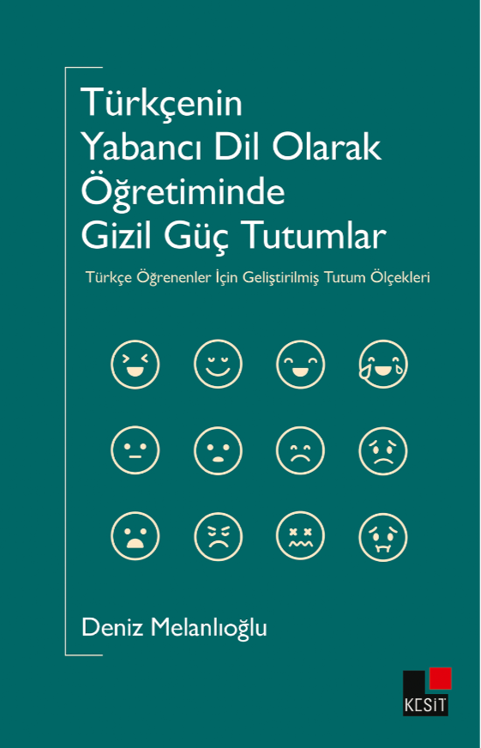

Hedef Dil Olarak Türkçeye Yönelik Tutum Ölçeği
Taslak Ölçekteki Madde No | Maddeler | Hiçbir zaman | Nadiren | Bazen | Genellikle | Her zaman
7 | Öğretmenin Türkçe söylediklerini anlamadığımda korkarım.
35 | Daha fazla Türkçe dersi almak isterim.
9 | Sınıf arkadaşlarımın Türkçesinin benden daha iyi olduğunu düşünürüm.
12 | Türkçe öğrenme sürecinde başarısız olacağımı düşünürüm.
41 | Türkçe dersini çok seviyorum.
43 | Türkçe dersine ön hazırlık yapmadan gidince stresli olurum.
20 | Türkçeyi iyi öğrendiğimi düşünürüm.
36 | Türkçe sınavında bildiklerimi birbirine karıştırmaktan endişelenirim.
11 | Türkçe dersinde kendimi rahat hissederim.
16 | Türkçe öğrenmenin bir gereklilik olduğunu düşünürüm.
19 | Türkçe öğrenmenin Türk kültür, edebiyat ve tarihini tanımama yardımcı olduğunu düşünürüm.
22 | Türkçe öğrenme sürecinde başarısız olacağımı düşünürüm.
3 | Kültürler arası iletişimi (kendi kültürüm ve Türk kültürü arasında) öğrenmekten zevk alırım.
1 | Türkçe öğrenmenin geleceğim için önemli olduğuna inanırım.
9 | Türkçe öğrenmenin daha fazla arkadaş edinmemi sağlayacağına inanırım.
46 | Türkçe bilmenin bana iş bulmam konusunda yardımcı olacağını düşünürüm.
28 | Türkçe dersinin bitmesini hiç istemem.
44 | Türkçe öğrenmeye daha erken yaşlarda başlamak isterdim.
33 | Ödevler dışında da Türkçe öğrenmeye vakit harcarım.
42 | Türkçe öğrenmenin gereksiz olduğunu düşünürüm.
17 | Türkçe dersinde kendimi başarılı hissederim.
5 | Türkçe öğrenirken eğlenirim.
20 | Türkçe öğrenmenin zor olduğunu düşünürüm.
27 | Türkçe sesleri birbirinden ayırt edememekten korkarım.
18 | Türk alfabesini öğrenmekte zorlanırım.
24 | Türkçe sesleri çıkarmakta zorlanırım.

